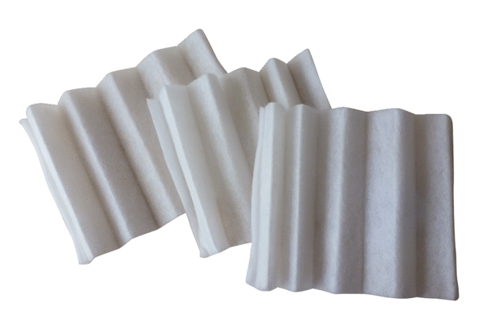Luftfilter, Ersatz FF 20Verpackungseinheit: 3 StückSortiment: C
Artikelnummer: 0093.0230Hersteller: MAICO

